PEDIDO DE PROVIDÊNCIAS Nº 1549/2023
Notificação à empresa de telefonia responsável pela fiação solta no poste de luz na Avenida Pedro Adams Filho, em frente ao número 1451, no Bairro Centro.
Solicita-se que, após os trâmites regimentais, seja enviada cópia da presente proposição ao Poder Executivo, para que realize as seguintes providências:

Notificação à empresa de telefonia responsável pela fiação solta no poste de luz na Avenida Pedro Adams Filho, em frente ao número 1451, no Bairro Centro.

Novo Hamburgo, 05 de maio de 2023.

Vereadora Lourdes Valim

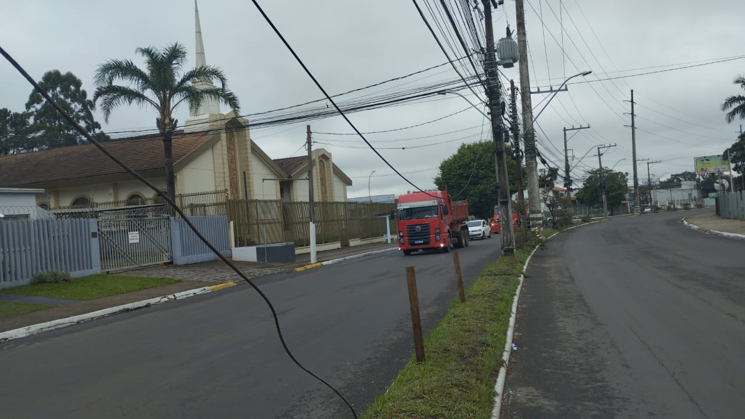

Obs.: Redação conforme original da autora.
/AO

